МУНИЦИПАЛЬНОЕ ОБРАЗОВАНИЕ ТАЗОВСКИЙ РАЙОН
Муниципальное бюджетное дошкольное образовательное учреждение
детский сад «Радуга»

Методика обучения элементам украинского танца

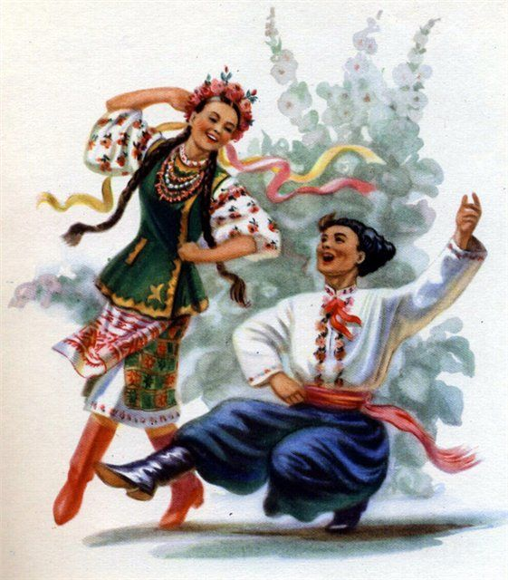

Педагог дополнительного образования
Шляховая Н.С.

п. Тазовский
2020 г.
Элементы украинского танца

Украинский народный танец развивался на протяжении всей истории украинского народа, обогащаясь новым содержанием и своеобразными средствами выразительности. В нём нашли отражение радость творческого труда, героизм борьбы, величие побед, задорная веселость, мягкий юмор и другие черты, присущие национальному характеру. Наиболее популярны на Украине танцы «Гопак» и «Казачок».
Движения рук в медленных танцах бывают мягкие, плавные, широкие. Руки раскрывают в стороны, кладут на талию, поднимают поочередно вверх, скрещивают на груди. В быстрых танцах движения рук более резкие. Руки быстро меняют положения и направления, однако во всех случаях движения подчеркивают характер танца.
Туловищем в украинском танце подчеркивается его стремительность, легкость. В отдельные моменты туловище то резко наклоняют вперед, то поворачивают вправо, влево.
Голова весело приподнята. В медленных танцах голову, сопровождая движения рук и корпуса, плавно поворачивают из стороны в сторону, наклоняют вперед, приподнимают сообразно с характером шага. В быстрых танцах резко меняют положение головы — весело вскидывают, задорно отклоняют назад.

- «Бегунец»

Выполняют легко, стремительно, на слегка согнутых ногах, незначительно наклоняя туловище вперед. И. п.— руки в стороны-книзу, ладонями вперед. И — полуприсед на левой, правую вперед книзу, 1—прыжок на правую полусогнутую, левую назад, и — небольшой шаг левой вперед, 2—небольшой шаг правой вперед, и — полуприсед на правой, левую вперед-книзу (Рис. 1). То же с другой ноги.

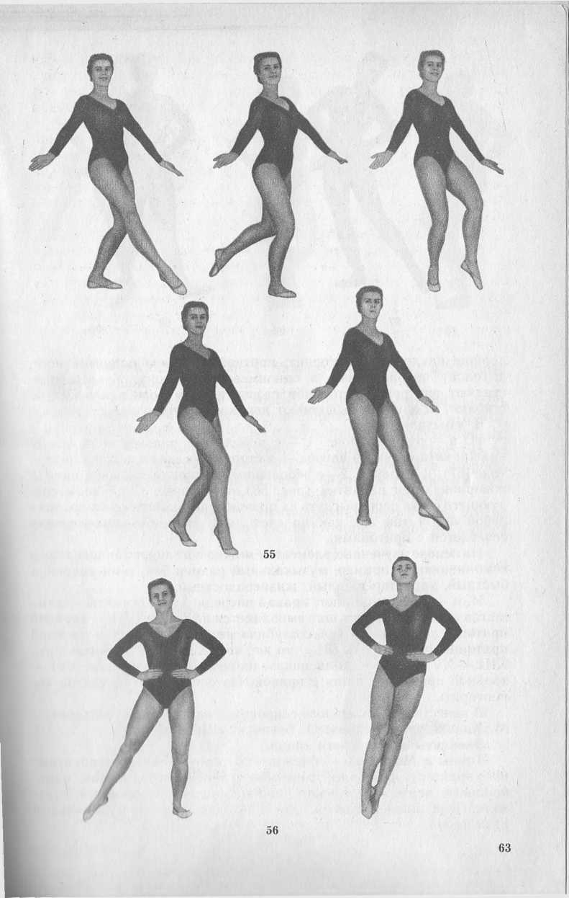

Рис. 1

- «Голубец»

Так в украинском танце называется удар одной ногой о другую во время подскока.
И. п.— руки на пояс. И — правую ногу в сторону-книзу, 1—толчком левой прыжок вправо, подбить левой ногой правую, приземлиться на левую, правую в сторону-книзу, 2—то же, что на счет 1 (Рис. 2).

Рис.2

Методические указания
Во время выполнения «голубца» туловище наклоняют в сторону, противоположную поднятой ноге, а голову поворачивают в одноименную сторону. Удар осуществляют внутренней стороной стопы, причем ноги в коленях не сгибают. «Голубец» выполняют легко и свободно.

- «Выхилясник»

И. п.— руки на пояс. 1 — с небольшим подскоком на левой правая нога ставится вперед — в сторону на носок, колено внутрь, и — пауза, 2—с небольшим подскоком на левой правая поворачивается на пятку (Рис. 3), и—пауза. С началом следующего счета перепрыгнуть на правую и выполнить «выхилясник», левой ногой так же, как на счет 1—2. В танце «выхилясник» сочетается с притопами.

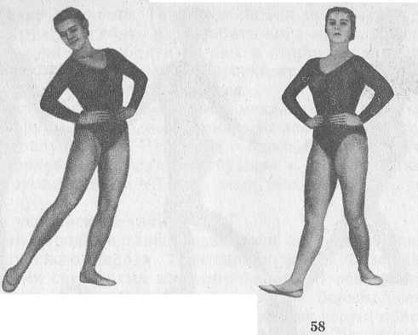

Рис. 3

- «Па – де – баск»

И.п. – условная первая позиция. Выполняется на счет «и раз, и два». И - небольшой прыжок толчком левой ноги, правую вынести полукругом вперед – вправо (невысоко над полом). 1 – приземлиться на правую ногу, левую согнуть, колено наружу. И – шаг левой ногой, слегка сгибая колено, правую поднять. 2– шаг правой ногой, слегка сгибая колено, левую приподнять и слегка согнуть. То же движение с левой ноги.

- «Моталочка»

И.п. – ноги в 6 позиции. На счет 1 и – небольшой подскок на левой ноге, одновременно правая нога отводится вперед – сторону в воздухе и «становится» на носок, слегка согнутое колено правой ноги повернуто внутрь. На 2 и – подскок на левой ноге, правую перевернуть, поставив в воздухе на пятку, колено повернуть наружу. Пятка и носок ставятся на одно и то же место. На следующий такт делается перетоп обеими ногами поочередно левой, правой. Затем все движение выполняется с левой ноги.
На основе перечисленных элементов можно составить танцевальную комбинацию. Например, музыкальный размер 2/4, темп умеренно быстрый, характер веселый, жизнерадостный.
И.п. — III позиция ног, правая впереди. I — VII такты — семь шагов «бегунца» (одни шаг выполняется на такт); VIII—тройной притоп с левой; IX — два «голубца» на левой ноге; ХI — XII — то же, что IX — X, но с другой ноги; XIII — XV — три «выхилясника», начиная с правой ноги; XVI — тройной притоп, начиная с правой. На следующие 16 тактов все повторить.

